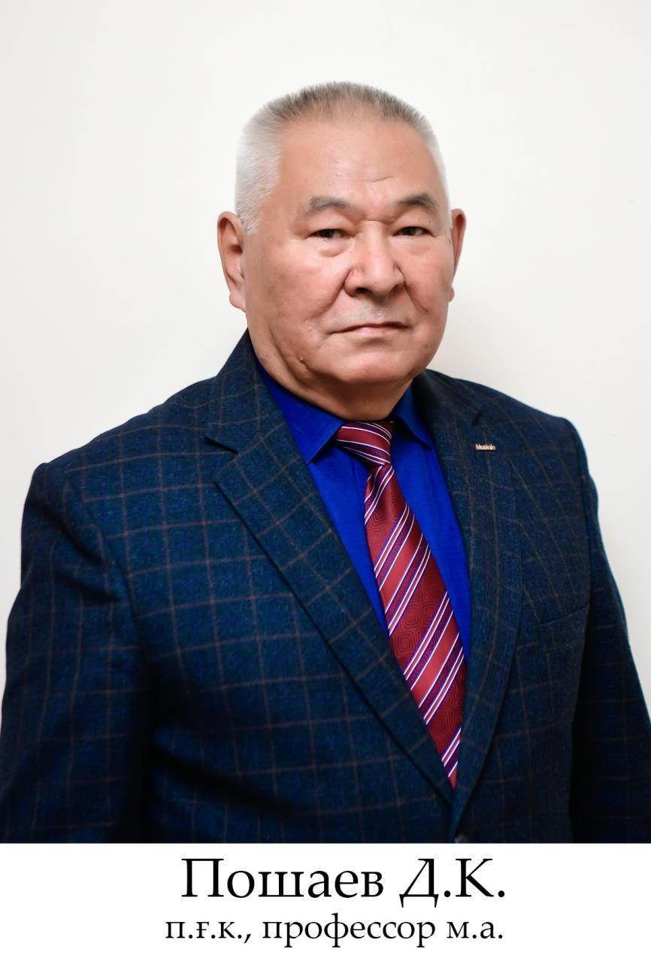
Пошаев Дәнебек Қолдасович - п.ғ.к., профессор м.а.
Электронная почта: dimash_p@mail.ru
Мобильная связь: +7701 649 39 25
Образование: Высшее
Родился 12.02.1950 г. в Келесском районе Южно-Казахстанской области. Отличник образования РК. Награжден Почетными грамотами Министерства образования и науки РК и областного совета профсоюзов (2012 г., 2013 г.);.Лучший преподаватель вуза (2015 г).
Обладатель медали "За заслуги в развитии науки РК" (2017 г.).
1972-1977г.г. студент Шымкентского педагогического института по специальности «Общетехнические дисциплины, физика и труд».
1977-1979г. г. учитель физики в школе №31 Ташкентской области Узбекской ССР.
1979-1983г.г. преподаватель, старший преподаватель кафедры «Общетехнических дисциплин» Шымкентского педагогического института, секретарь партийной организации факультета.
1983-1988 гг. стажер-исследователь научно-исследовательского института
«Трудовое обучение и профориентация» Академии педагогических наук СССР, г. Москва.
1985-1988г.г. аспирант научно-исследовательского института «Трудовое обучение и профориентация» Академии педагогических наук СССР, г. Москва. Защитил диссертацию на соискание ученой степени кандидата педагогических наук на тему «Политехнические основы профессионального обучения». С 1993 года имеет ученое звание доцента педагогики.
1988-1996 г. г. старший преподаватель, доцент, заведующий кафедрой «Общетехнических дисциплин» Чимкентского педагогического института.
1996-2000 г.г. декан факультета «Естественно – педагогический» Южно Казахстанского государственного университета имени М. Ауэзова.
2000-2015 г. г. доцент Южно-Казахстанского государственного университета им. М. Ауэзова.
2015 г. и. о. профессора кафедры «Профессиональное обучение и изобразительное искусство» Южно-Казахстанского государственного педагогического университета

